Рисование тема «Скворечник».
Цель: учить рисовать предмет прямоугольной формы, круга и треугольной крыши, правильно передавать относительную величину частей предмета, закреплять приемы закрашивания.
Материалы: альбомные листы, краски, кисть, банка с водой и салфетки.
Ход занятия:
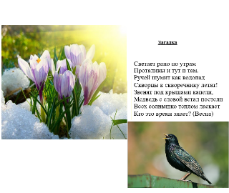
Молодцы, ребята. Да, это весна. Многие птицы возвращаются к нам весной: скворцы, ласточки, утки.
Перелетные птицы.
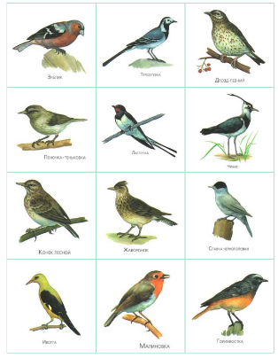
Птицы строят гнезда и выращивают птенцов. Если вы внимательно слушали загадку, то сразу определите, кто не строит гнезда: скворцы, ласточки или утки (скворцы).
Правильно, ребята, скворцы не строят гнезда, они сразу летят к скворечнику. А кто строит скворечники? (Человек).
Далее читаем стихотворение Р. Новиковой про скворечник.
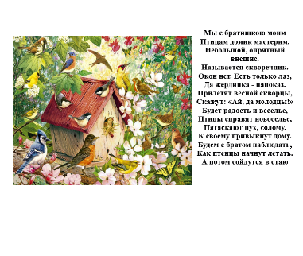
Давайте еще раз назовем основные части скворечника и какой они формы: сам домик- прямоугольной формы, крыша- треугольной или прямоугольной, лаз (леток)- круглой, а снизу у домика узкая дощечка- рейка, для крепления скворечника.
Скворечник изготавливается из дерева. А мы с вами сегодня нарисуем скворечник.
Напомню, что держать кисточку нужно, как изображено на картинке ниже. Обязательно показать наглядно детям. Также после каждой смены цвета промываем кисточку и лишнюю каплю убираем о край баночки.
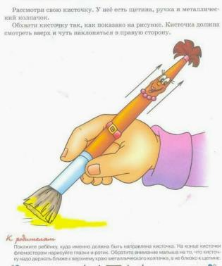
Правила рисования краской:
1.Кисть нужно держать между тремя пальцами (большим и средним, придерживая сверху указательным), сразу за железным наконечником, не сжимая сильно пальцами.
2.При рисовании различных линий кисть надо вести по ворсу, поэтому рука с кистью движется впереди линии.
3.При рисовании широких линий нужно опираться на весь ворс кисти, палочку держать наклонно к бумаге.
4.Чтобы нарисовать тонкую линию, кисть нужно держать палочкой вверх и касаться бумаги концом кисти.
5.При закрашивании рисунков кистью линии нужно накладывать рядом, вести их в одном направлении и только в одну сторону, каждый раз начиная движение сверху или слева (а не туда-обратно, как карандашом).
6.Каждую линию при рисовании и при закрашивании нужно проводить только один раз.
7.Вести линию нужно сразу, не останавливаясь. Ребенок должен назвать правило, когда его об этом спрашивают, объяснить, почему именно так надо действовать, и руководствоваться этим в своей деятельности.
Физкультминутка.
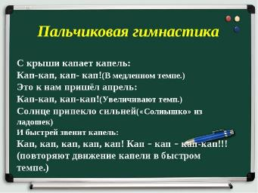
А теперь нарисуем скворечник.
Сначала рисуем домик прямоугольной формы и закрашиваем его зеленой краской или любой вам понравившейся. Пока сохнет домик, рисуем крышу и закрашиваем ее. Затем рисуем лаз для скворца черной краской в виде круга; жердочку и рейку для крепления скворечника.
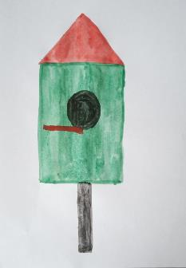
В конце занятия обязательно похвалить детей.
Виды скворечников
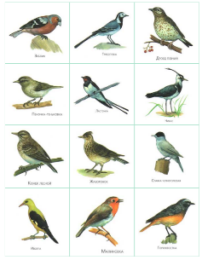
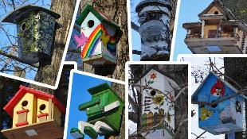
Выполненная работа:
